**« Microsoft Azure DevOps (Session14)»**

**معاونت** توسعه و برند

واحد نرم‌افزار



فهـرســت

گزارشات در Pipelineها 2

Retention Policy 3



# گزارشات در Pipelineها

با استفاده از تب Analytics در Pipeline می‌توان گزارشات تجمیعی از میزان پیشرفت و موفقیت آن بدست آورد.

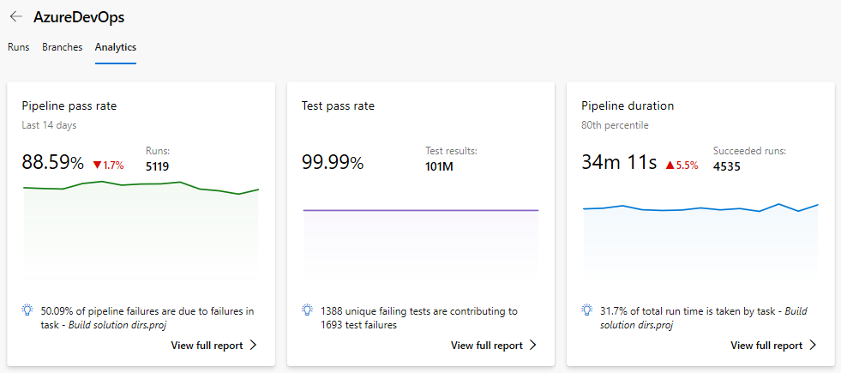

1. بلوک اول تحت عنوان Pipeline pass rate درصد موفقیت آمیز بودن Buildهای Pipeline را نمایش داده و تعیین می‌کند که کدام یک از Taskها باعث ایجاد شکست در فرآیند Build شده که از این اطلاعات برای بهبود و جایگزینی Taskها میتوان بهره برد.
2. بلوک دوم تحت عنوان Test pass rate درصد موفقیت آمیز بودن Testهای Pipeline را نمایش داده و نمایی از Testهای با بیشترین شکست را در اختیار کاربر می‌گذارد.
3. بلوک سوم با نام Pipeline duration نشان دهنده زمان صرف شده برای اجرای کامل و موفق Build بوده و Stepهایی که زمان زیادی از اجرای فرآیند را به خود اختصاص داده‌اند، به ترتیب نمایش می‌دهد که این اطلاعات برای بهبود اینگونه task‌ها بسیار کاربردی می باشد.

**نکته:** با استفاده از فیلترهای موجود در صفحه میتوان بازه زمانی ارائه گزارش را تغییر داد.

**نکته:** آپشن Analytics برای تک تک Pipelineها و Buildهای ما موجود و قابل استفاده است.

جهت مطالعه بیشتر در این زمینه [کلیک](https://docs.microsoft.com/en-us/azure/devops/pipelines/reports/pipelinereport?view=azure-devops) نمائید.

همچنین با استفاده از تب Tests در Pipeline، گزارشی کامل از روند اجرای تست‌ها و میزانی از موفقیت و شکست آنها دریافت می‌کنیم که با کلیک بر روی نام تست، گزارشات عمیق‌تر شده و آمار جزئی تری به کاربر ارائه می‌دهد.

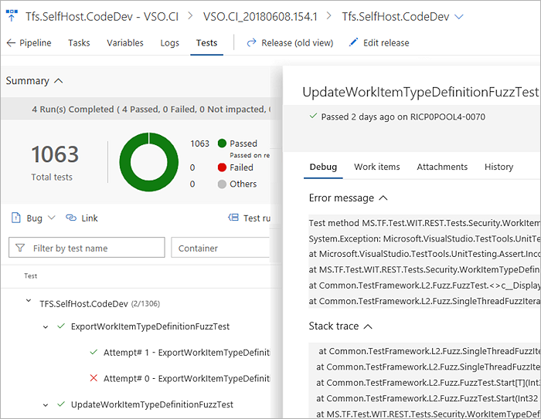

این موضوع در این [لینک](https://docs.microsoft.com/en-us/azure/devops/pipelines/test/review-continuous-test-results-after-build?view=azure-devops) به تفصیل بیان شده است.

# Retention Policy

همانطور که در جلسه 11 بطور خلاصه اشاره شد، Retention Policyها تعیین می‌کنند که به چه میزان testها، releaseها، runها و... در سیستم و دیتابیس نگهداری شوند و به نوعی برای مدیریت فضای سیستم کاربرد دارند.

این مفهوم در سه سطح زیر کاربرد دارد:

1. Pipeline

تعیین می‌کند چه زمانی Artifactها، Attachmentها، runها و Pull requestها نگهداری شود.

1. Release (Classic)

برای تنظیم زمان نگهداشت Buildها بکار می‌روند.

1. Test

تعیین کننده زمان نگهداشت تست‌های خودکار و دستی، نتایج مرتبط با آنها و Attachmentهاست.

جهت مطالعه بیشتر در این زمینه [کلیک](https://docs.microsoft.com/en-us/azure/devops/pipelines/policies/retention?view=azure-devops&tabs=yaml) نمائید.